Geschäftsstelle: Zum Stausee 60, 66679 Losheim am See
Tel.: 06872 / 1417; Fax: 06872 / 9215991
eMail: roederhelmut@t-online.de
Internet: www.herzgruppen-saar.de

Aktueller Vorstand ab Mitgliederversammlung 13.04.2019
Geschäftsführender Vorstand ( nach § 26 BGB )

 | 1. Vorsitzender  Dr. med. Martin Schlickel  Hochwaldkliniken  Am Kurzentrum 1  66709 Weiskirchen | Tel.: 06876 172601  Fax: 06876 172610  eMail:  schlickel.martin@t-online.de
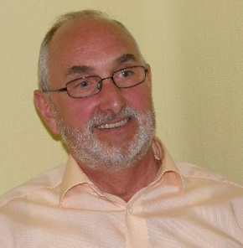 | 2. Vorsitzender und Geschäftsführer  Helmut Röder  Zum Stausee 60  66679 Losheim am See | Tel.: 06872 1417  Mobil: 0151 21250042  Fax: 06872 9215991  eMail:  roederhelmut@t-online.de
 | Schatzmeister  Hans- Werner Gaa  Rimlingerstraße 97  66679 Losheim am See | Tel.: 06872 5808  eMail:  gaahw@t-online.de
Beisitzer
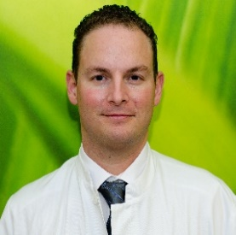 | Stellvertreter 2. Vorsitzender  PD Dr. med. Oliver Adam  Kreiskrankenhaus St. Ingbert GmbH  Klaus-Tussing-Straße 1  66386 St. Ingbert | Tel.: 06894 108201  Fax: 06894 108217  eMail:  o.adam@kkh-geriatrie-igb.de
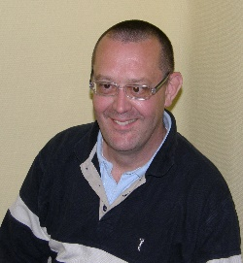 | Lehrwart  Wolfgang Baltes  Franzstr. 14  66287 Quierschied | Tel.: 06897 64534  Mobil: 0170 2177398  eMail:  wolfgang.baltes@t-online.de
 | Stellvertreterin 1. Vorsitzender  Dr. med. Simone Bühl  Hochwaldkliniken  Am Kurzentrum 1  66709 Weiskirchen | Tel.: 06876 172601  Fax: 06876 172610  eMail:  s.buehl@hochwaldkliniken.de
 | PD Dr. Erik Friedrich  c/o Klinikum Saarlouis  Kardiologie  Kapuzinerstr. 4  66740 Saarlouis | Tel.: 06831 161701  Fax: 06831 161717  eMail:  erik.friedrich@marienhaus.de
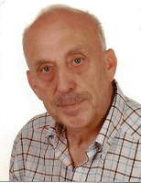 | Lothar Kuhn  Elsterweg 3  66333 Völklingen | Tel.: 068998 22801  eMail:  lo.kuhn@googlemail.com
 | Stellvertreter Schatzmeister  Reinhold Ollinger  Im Brühl 13  66706 Perl-Büschdorf | Tel.: 06868 303  Mobil: 0171 7833783  Fax: 06868 180214  eMail:  r.ollinger@t-online.de
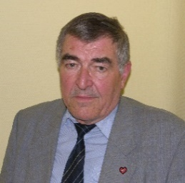 | Dipl. Ing. Günther Puhl  Kreppstr. 48  66793 Saarwellingen | Tel.: 06838 6988  Fax: 06838 6988  eMail:  gpuhl@schlau.com
 | Hans-Joachim Werner  Am Altzberg 39  66540 Neunkirchen | Tel.: 06821 52508  eMail:  gw2307@web.de
 | Bernd Winkler  Auf dem Bremmenhübel 27  66440 Blieskastel-Breitfurt | Tel.: 06842 9579848  Mobil: 0159 01181612  eMail:  berndwinkler01@aol.com

